Họ và tên: Nguyễn Thị Thanh Thảo
Lớp: 11_ĐH_TMĐT
MSSV: 1050070046
BÀI TẬP THỰC HÀNH LAB06 AN TOÀN HỆ THỐNG THÔNG TIN
BÀI LÀM
Link youtube: https://youtu.be/NVO7_knOR1g

XÂY DỰNG MÔI TRƯỜNG

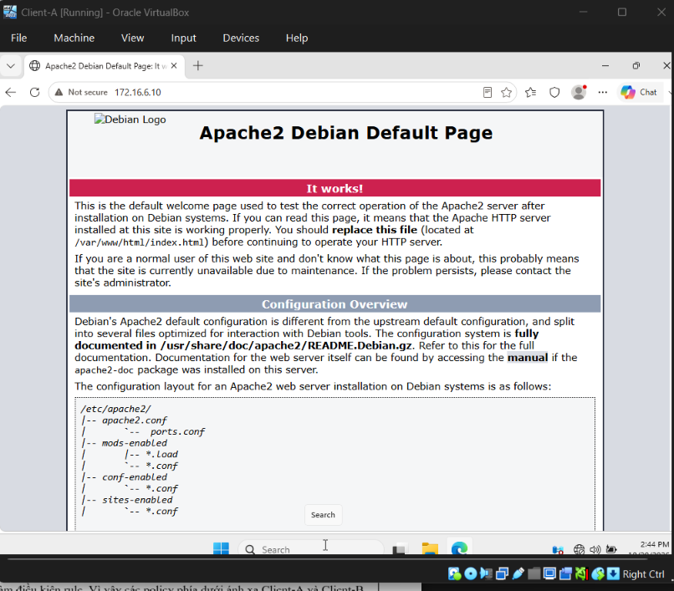
Kết nối user sv_a thành công
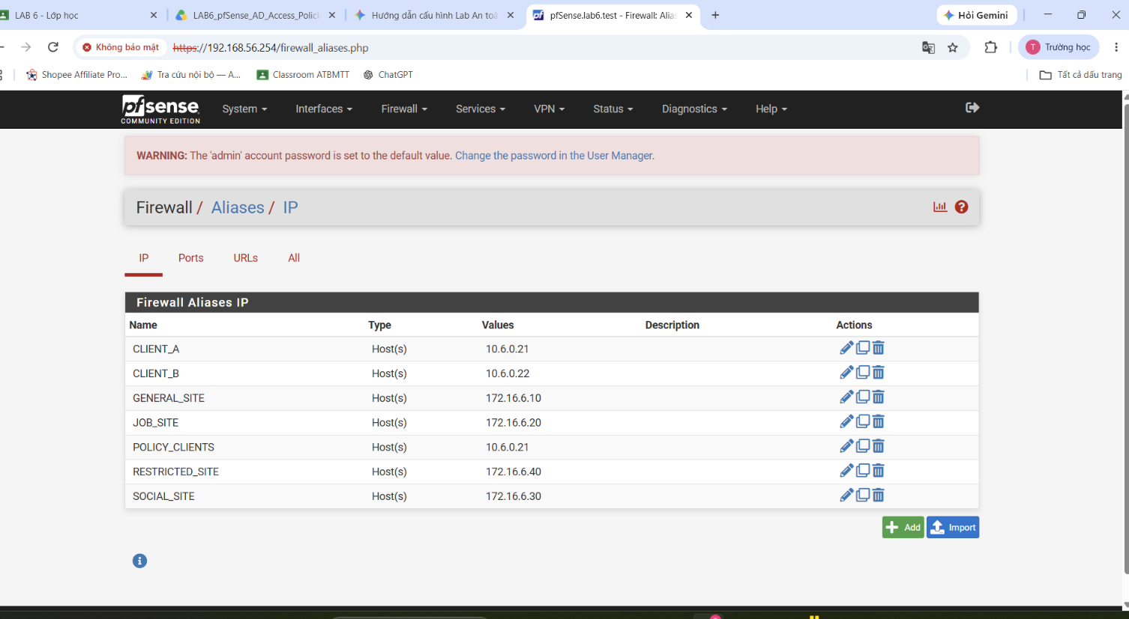
Tạo alias cho người dùng và website mô phỏng tạo alias cho người dùng và website mô phỏng
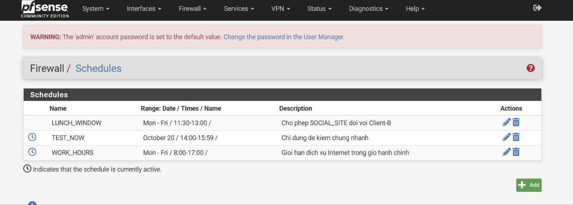
Tạo Schedule

THỰC HÀNH CHÍNH SÁCH THEO KỊCH BẢN

Kịch bản 1: - Client-A bị chặn JOB_SITE
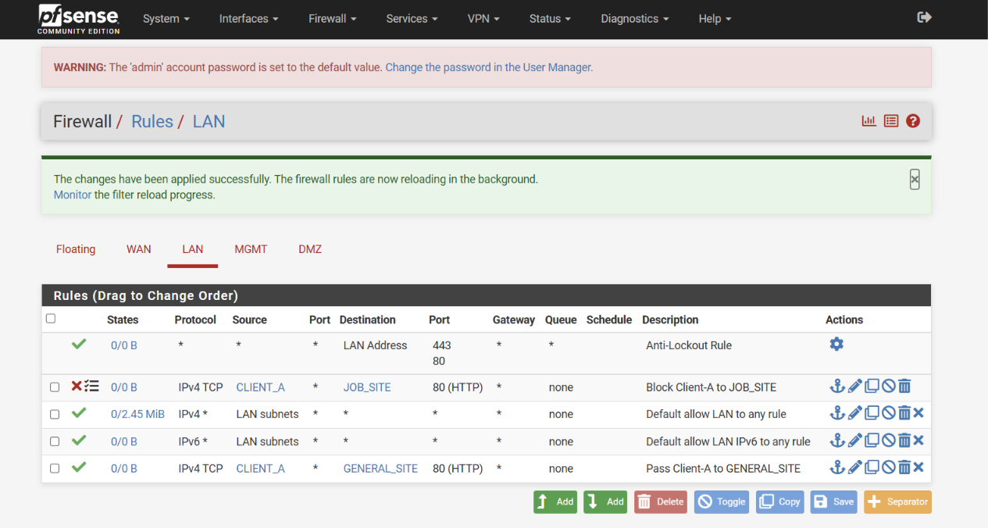
Hình 1.1 Tạo các Rules cho kịch bản 1
Kết quả:
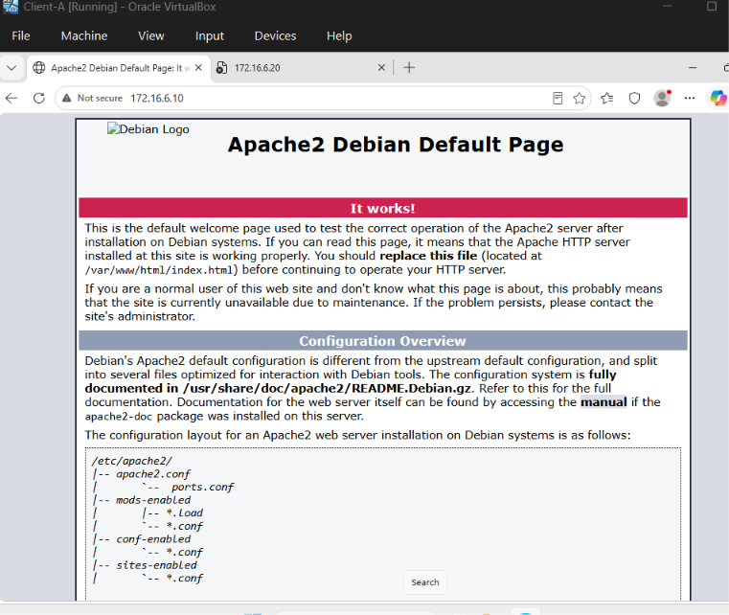
Hình 1.2. http://172.16.6.10 Hiển thị trang web thành công
  - Tab 1 ([http://172.16.6.10](http://172.16.6.10) - GENERAL_SITE): Hiển thị trang web thành công chứng minh Rule 2 (Pass) hoạt động tốt.
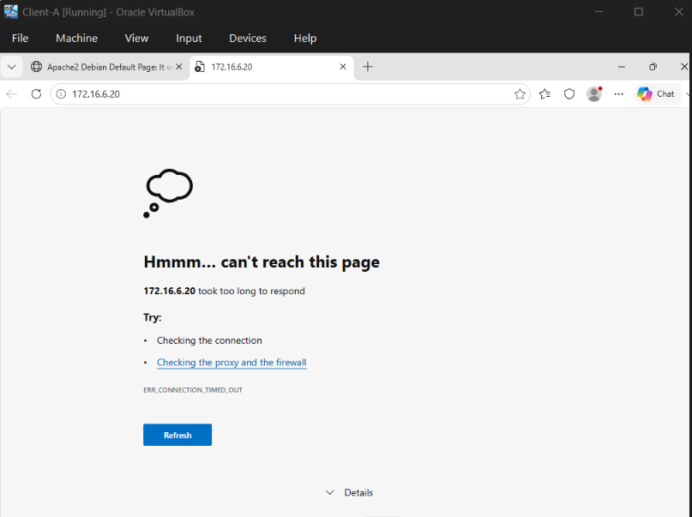
Hình 1.3. http://172.16.6.20 - JOB_SITE: Báo lỗi
  - Tab 2 ([http://172.16.6.20](http://172.16.6.20) - JOB_SITE): Báo lỗi ERR_CONNECTION_TIMED_OUT (took too long to respond), chứng minh Rule 1 (Block) đã chặn thành công gói tin từ Client-A!
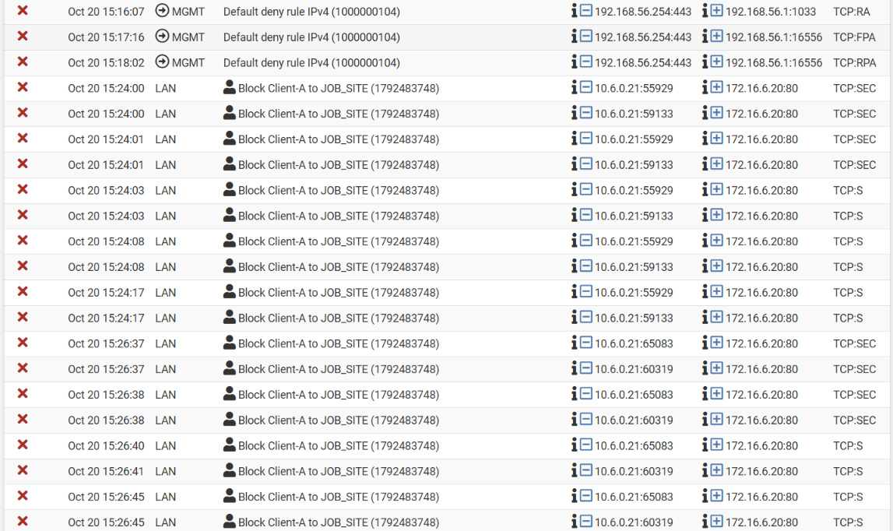
Hình 1.4. Firewall Log trên pfSense

Kịch bản 2: Cấm RESTRICTED_SITE cho cả A và B

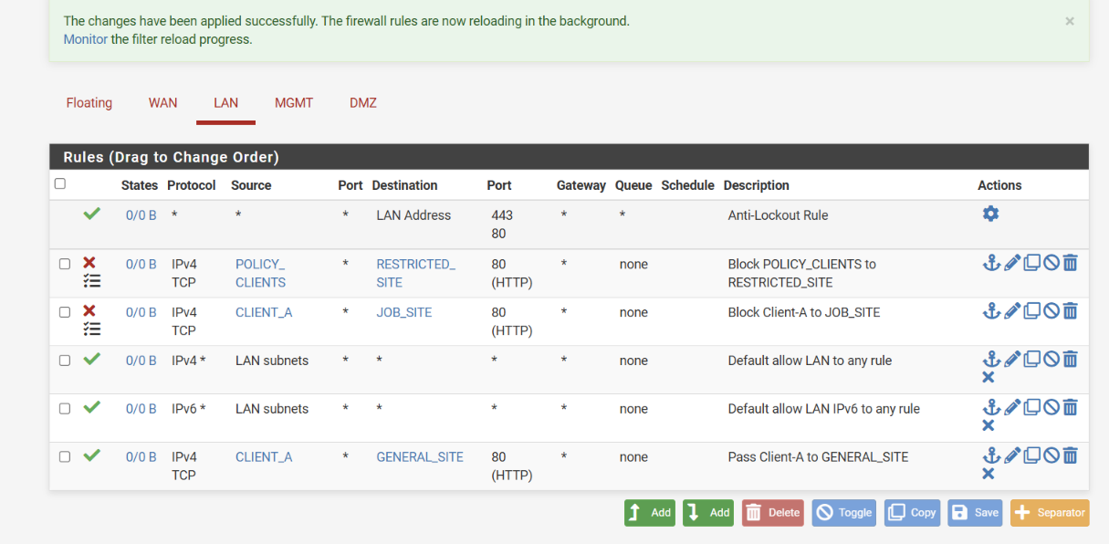
Hình 2.1. Cấu hình Rule chặn nhóm POLICY_CLIENTS truy cập RESTRICTED_SITE
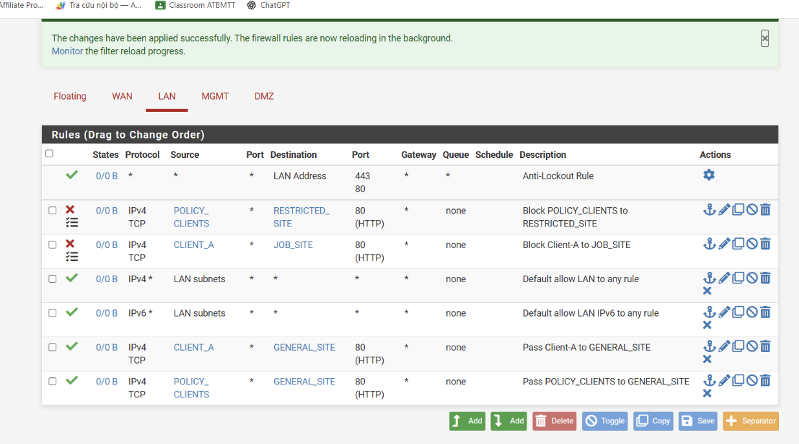
Hình 2.2. Danh sách Firewall Rules áp dụng cho Kịch bản 2 trên giao diện pfSense
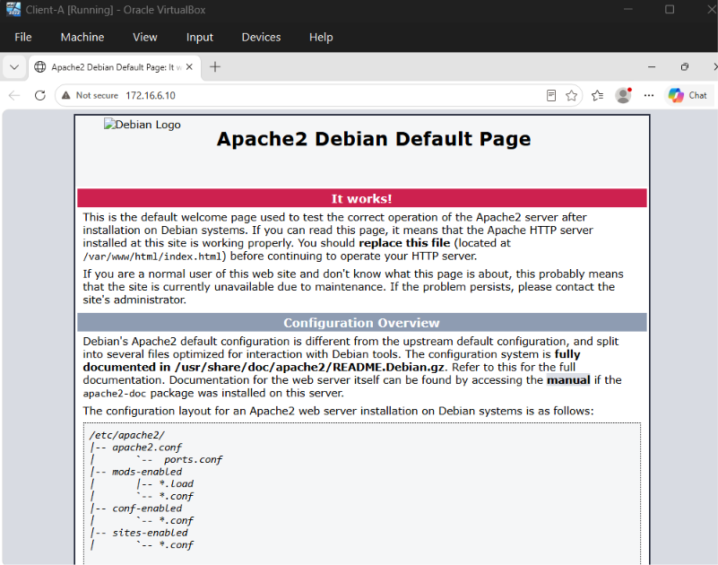
Hình 2.3. Kết quả Client-A truy cập thành công 172.16.6.10
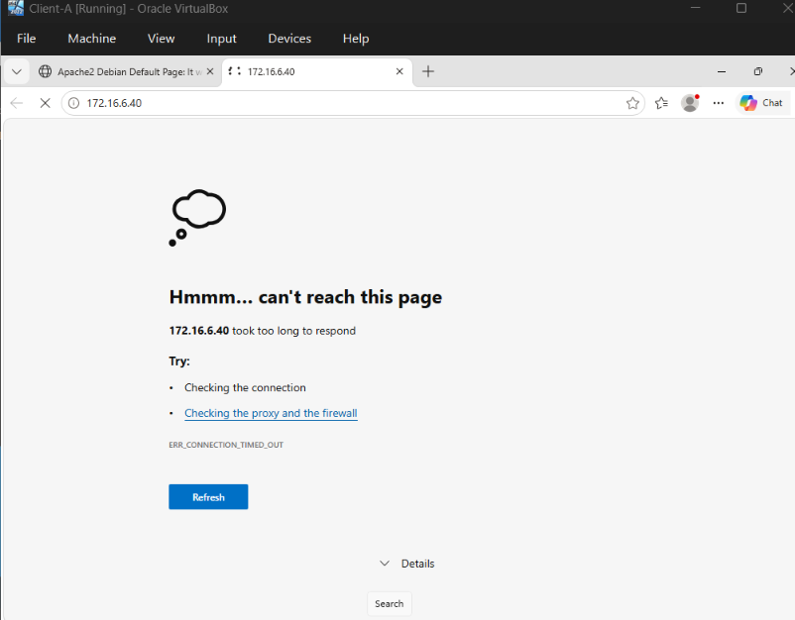
Hình 2.4. Kết quả Client-A bị chặn khi vào 172.16.6.40
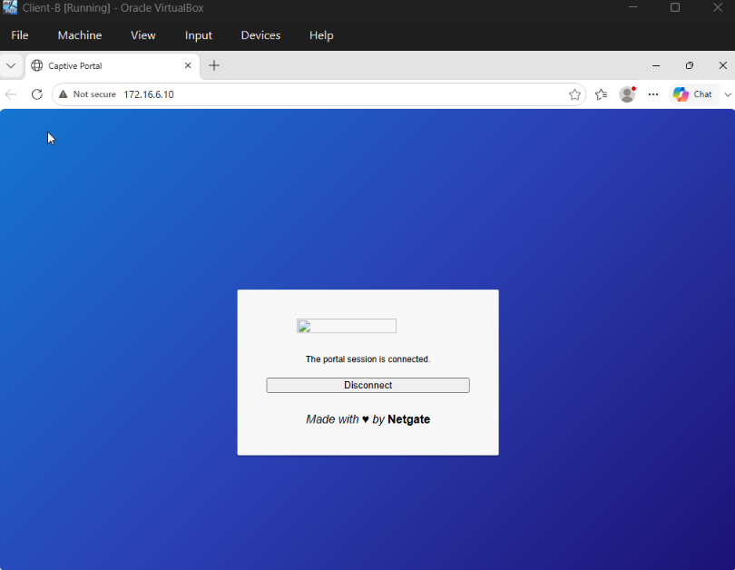
Hình 2.5. Kết quả Client-B truy cập thành công 172.16.6.10
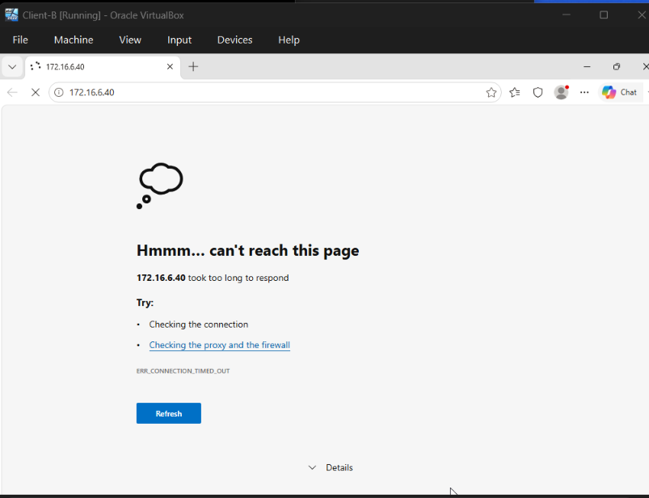
Hình 2.6. Kết quả Client-B bị chặn ở địa chỉ 172.16.6.40
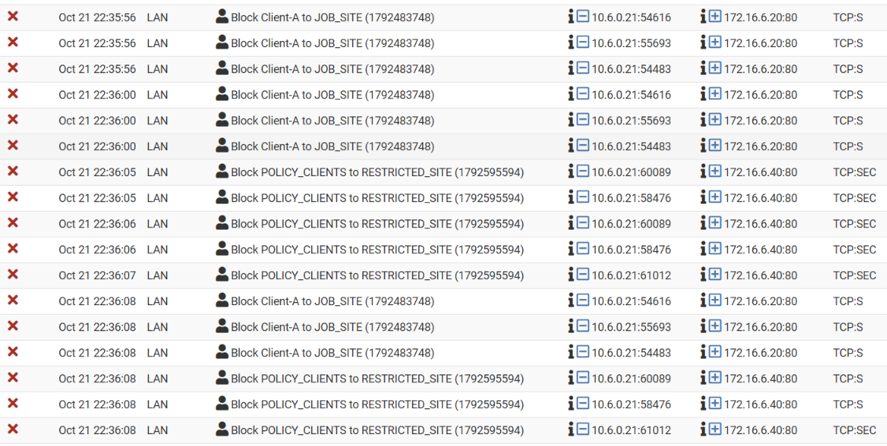
Hình 2.7. Firewall Log trên pfSense ghi nhận thao tác chặn kết nối

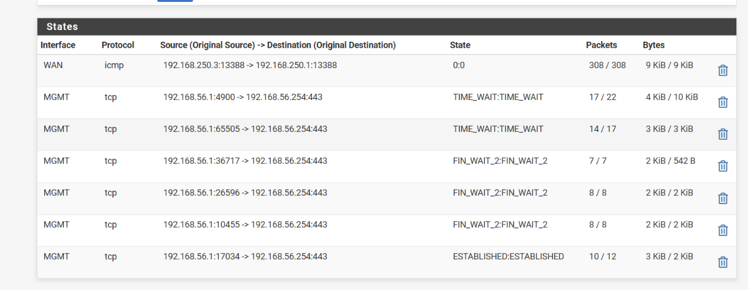
Hình 2.8. Bảng State Table trên pfSense ghi nhận các phiên kết nối

Kịch bản 3: Client-B chỉ được SOCIAL_SITE trong giờ nghỉ
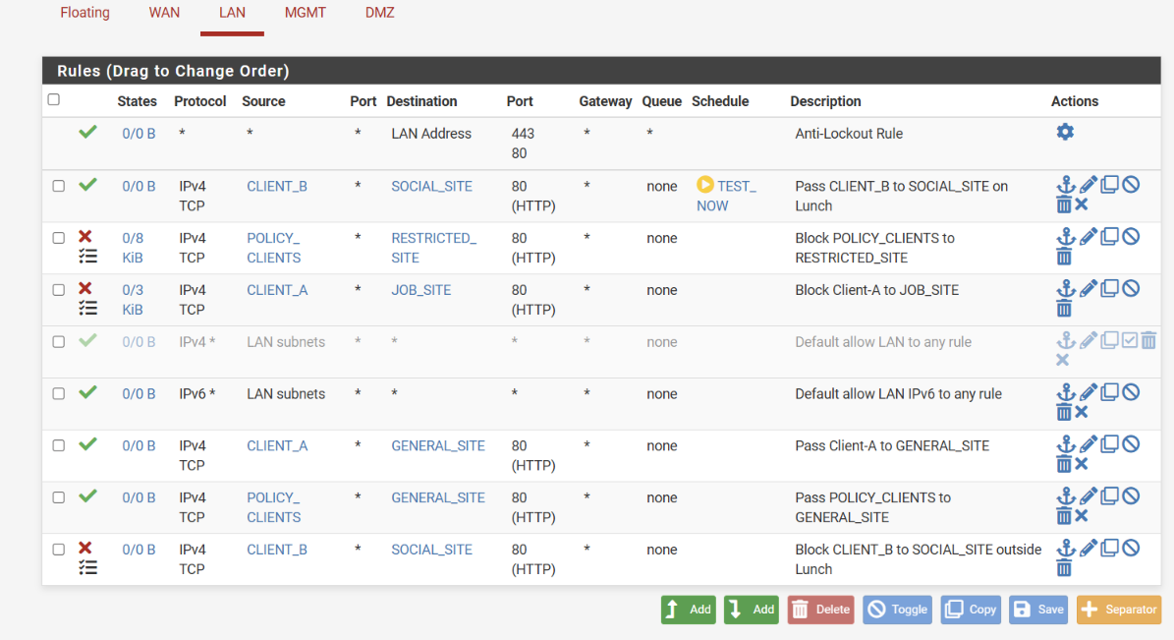
Hình 3.1. Bảng Firewall Rules cho Kịch bản 3 trên tab LAN của pfSense
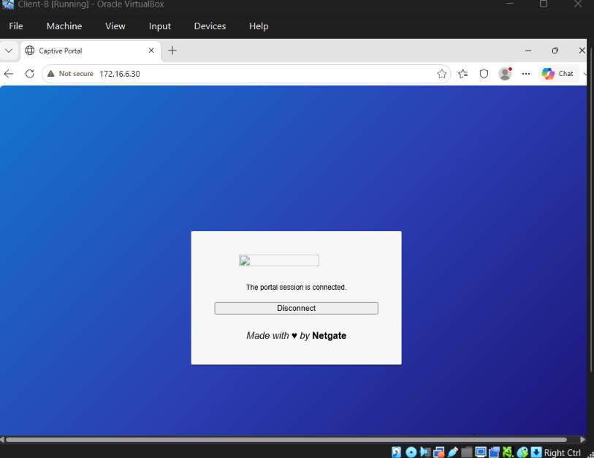
Hình 3.2. Kết quả Client-B truy cập thành công SOCIAL_SITE (172.16.6.30) khi Schedule đang Active
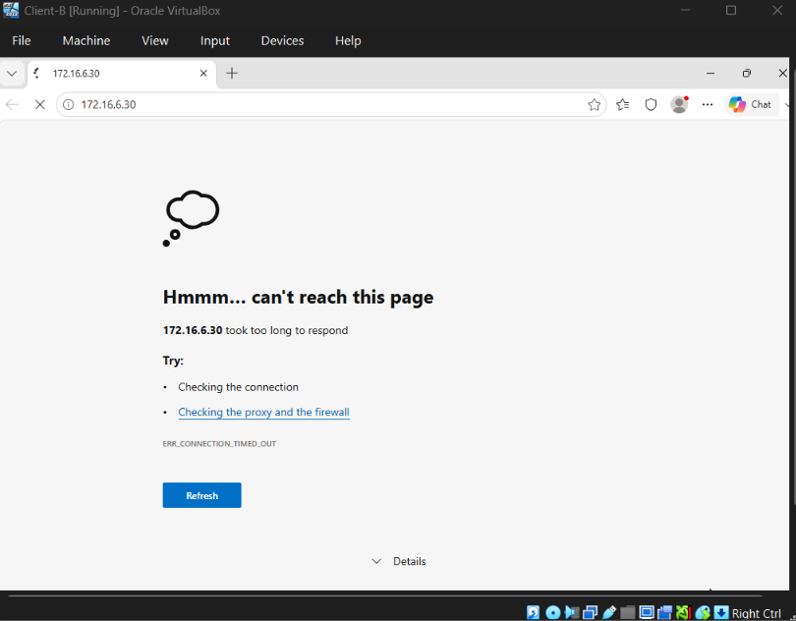
Hình 3.3. Kết quả Client-B bị chặn khi truy cập SOCIAL_SITE (172.16.6.30) do Schedule hết hạn (Inactive)
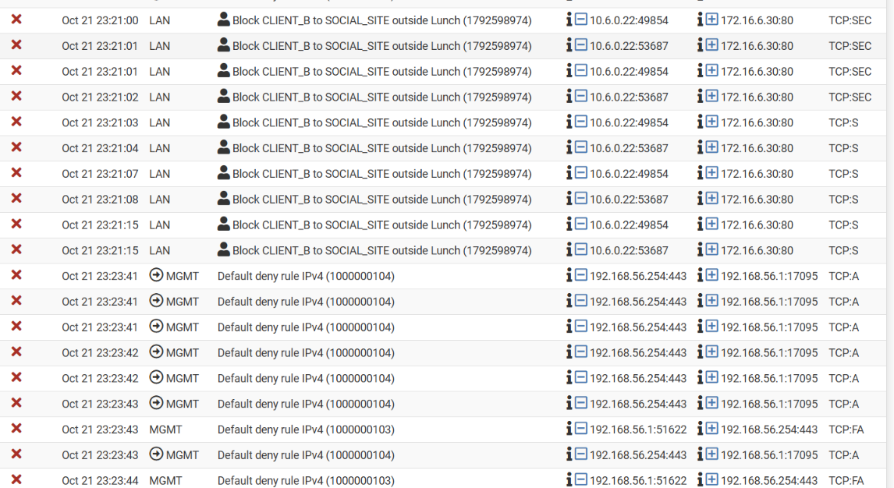
Hình 3.4. Firewall Log trên pfSense ghi nhận thao tác chặn Client-B ngoài giờ cho phép
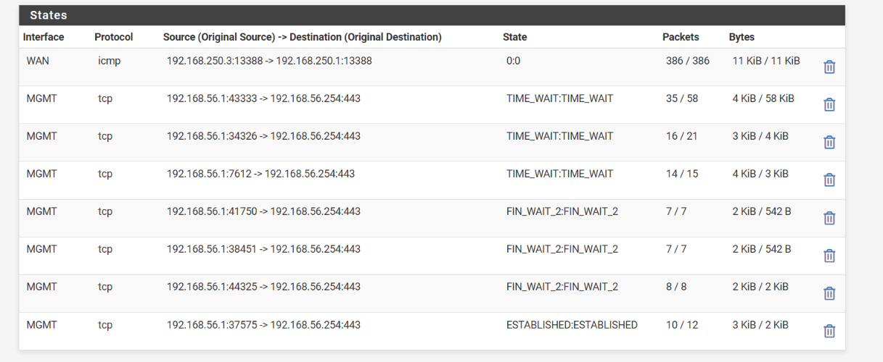
Hình 3.5. Bảng State Table trên pfSense kiểm tra các phiên kết nối trong Kịch bản 3

Kịch bản 4: Chỉ cho HTTP/HTTPS trong giờ hành chính
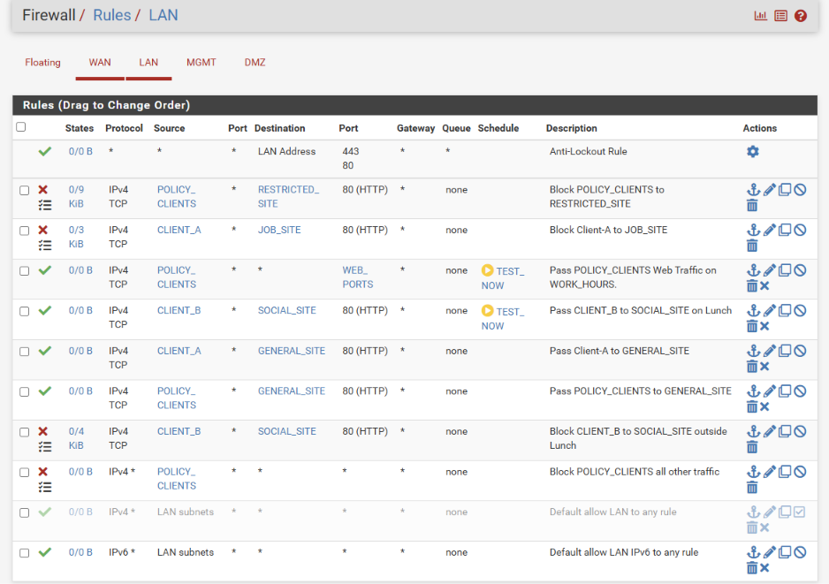
Hình 4.1. Cấu hình bảng Firewall Rules trên LAN cho Kịch bản 4
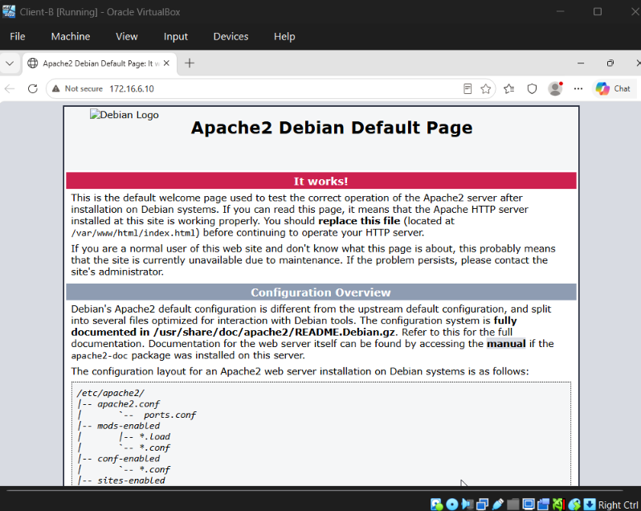
Hình 4.2. Client truy cập thành công trang Web (HTTP/HTTPS) khi Schedule Active
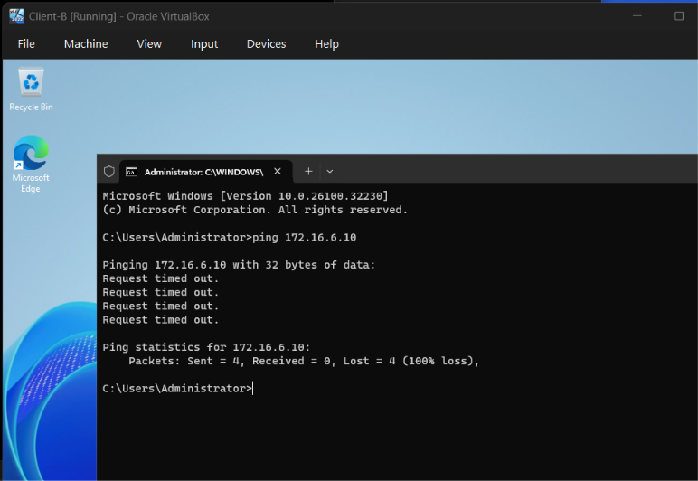
Hình 4.3. Thao tác Ping (ICMP) bị chặn hoàn toàn dù Schedule Active
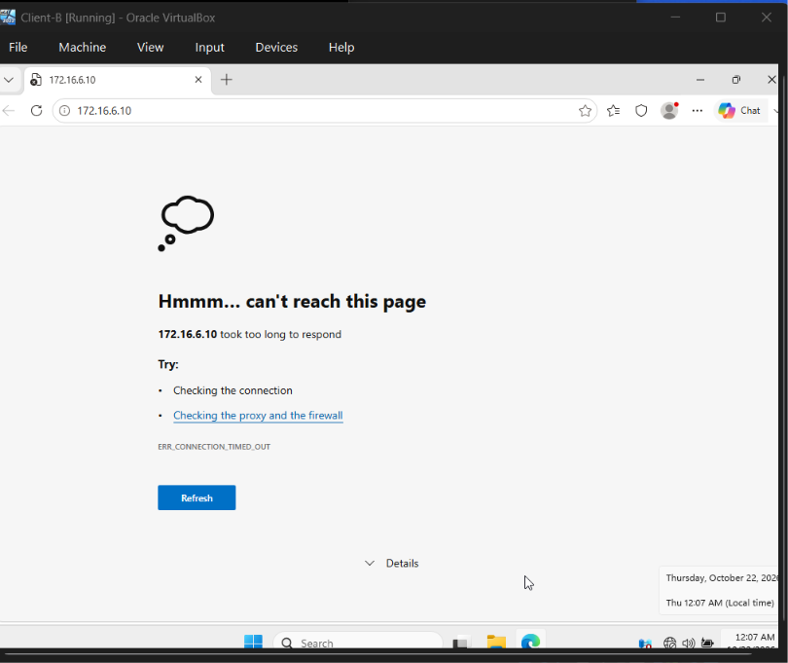
Hình 4.4. Client bị chặn trang Web (HTTP/HTTPS) khi Schedule Disable
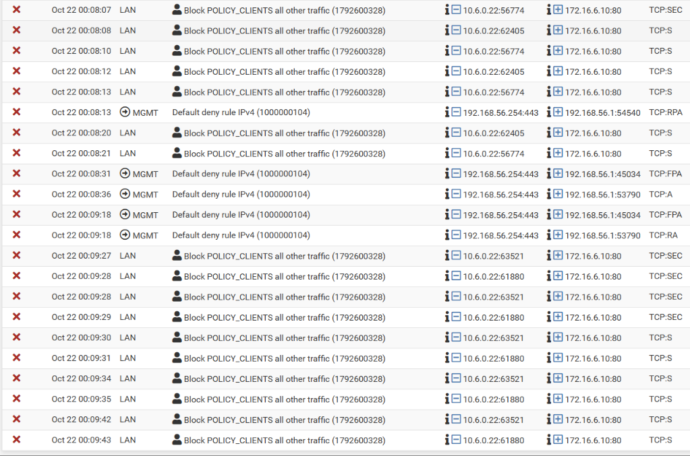
Hình 4.5. Firewall Log trên pfSense ghi nhận Rule Block chặn kết nối Web ngoài giờ hành chính

Kịch bản 5: Cô lập DMZ khỏi LAN nhưng cho LAN truy cập site cần thiết
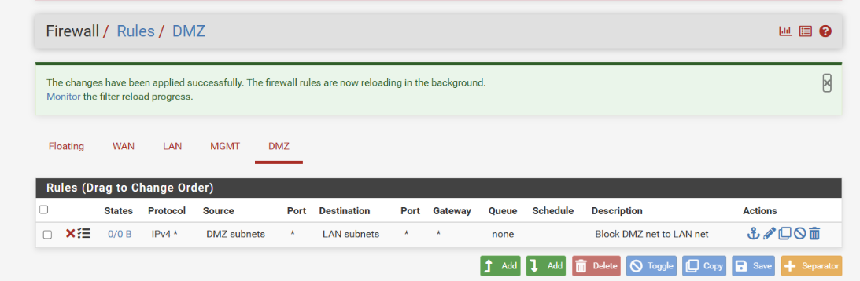
Hình 5.1. Trạng thái bảng Rules trên LAN tab đảm bảo chỉ cho phép kết nối tới GENERAL_SITE
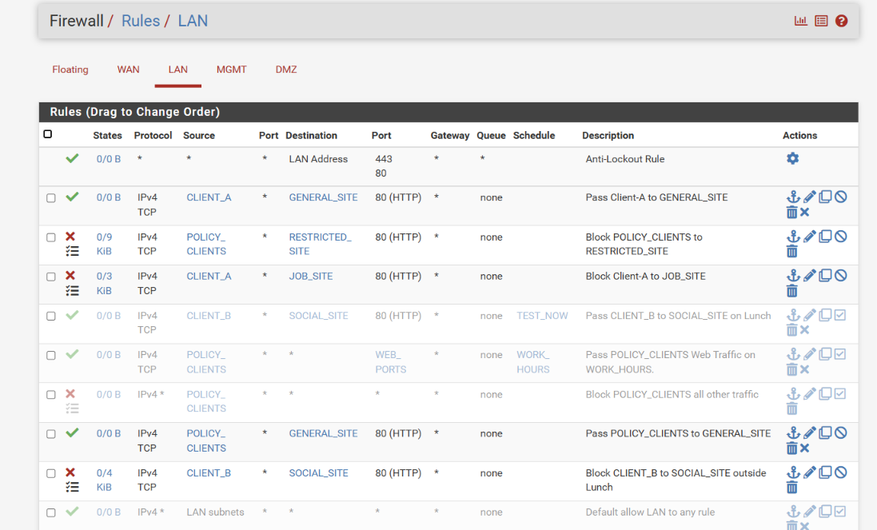
Hình 5.2. Trạng thái bảng Rules trên LAN tab đảm bảo chỉ cho phép kết nối tới GENERAL_SITE
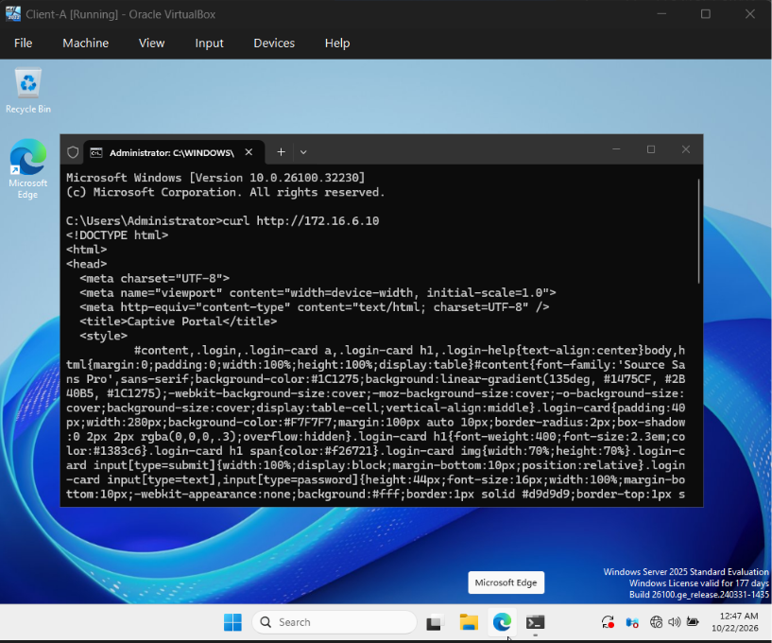
Hình 5.3. Kết quả Client-A khởi tạo kết nối truy cập thành công GENERAL_SITE (172.16.6.10)

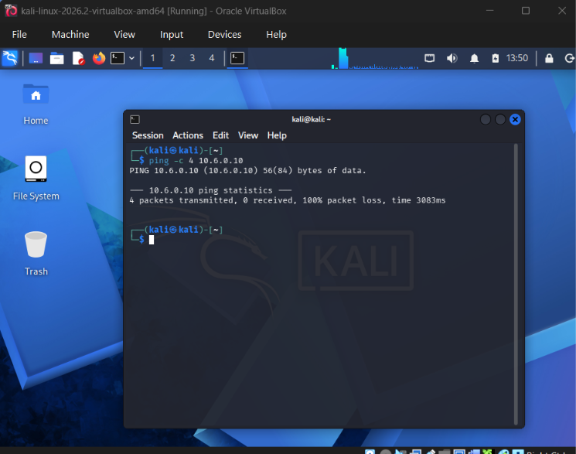
Hình 5.4. Thao tác từ Kali Linux (DMZ) chủ động Ping sang máy DC01 (LAN) bị chặn hoàn toàn
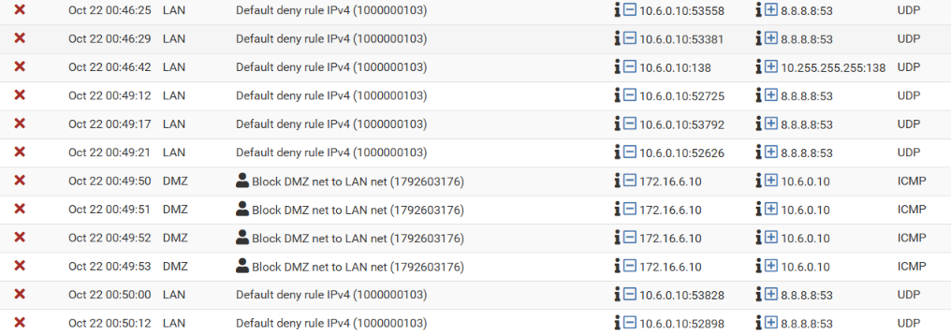
Hình 5.5. Firewall Log trên pfSense ghi nhận chặn các gói tin chủ động khởi tạo từ DMZ vào dải mạng LAN

Kịch bản 6: So sánh Block và Reject
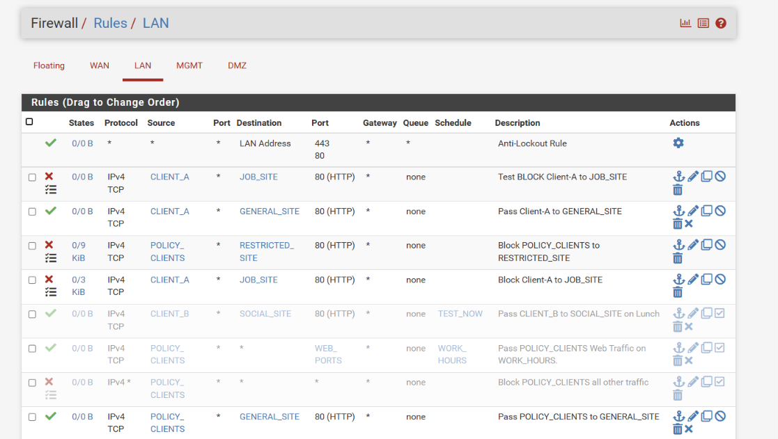
Hình 6.1. Thứ tự Rules thực hiện kịch bản 6
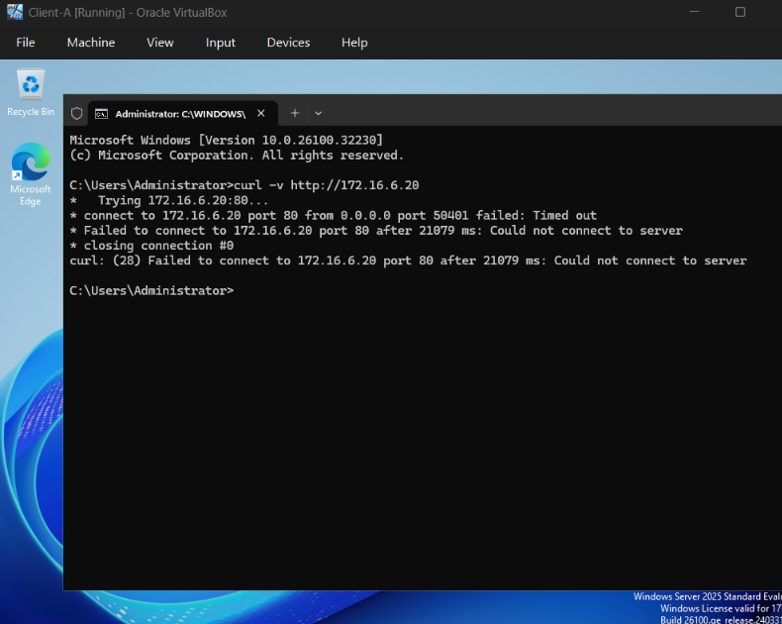
Hình 6.2. Kết quả kiểm thử hành vi Block: Kết nối bị treo chờ và báo lỗi Connection timed out sau khoảng 30s

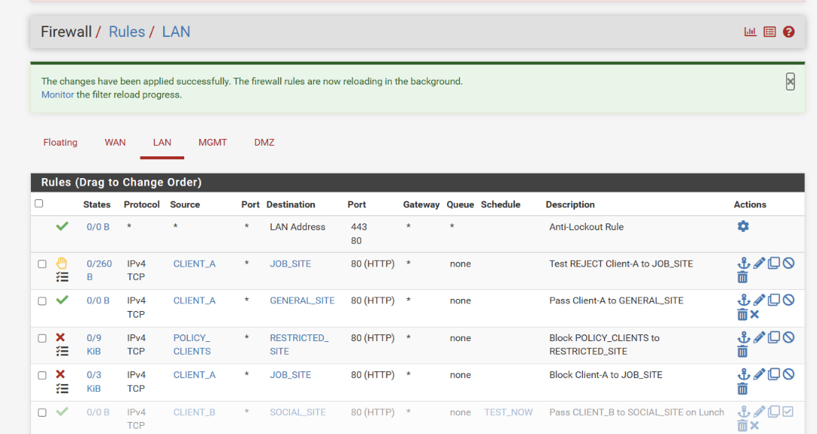
Hình 6.3. Chỉnh Rules từ Block snag Reject
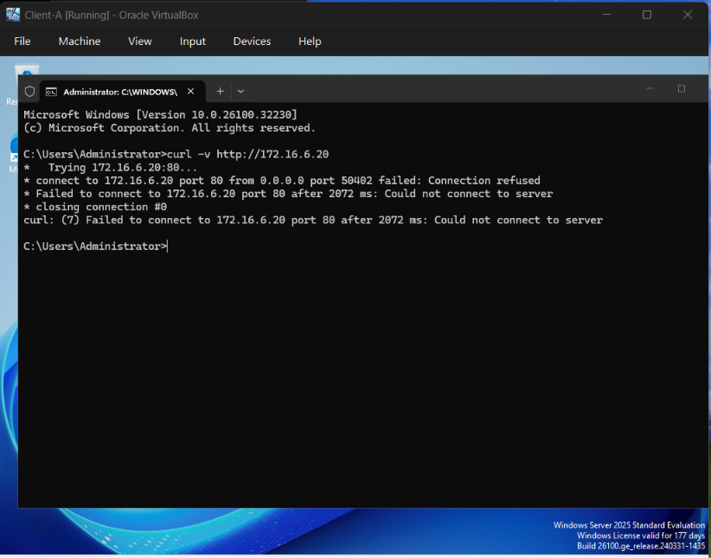
Hình 6.4. Kết quả kiểm thử hành vi Reject: pfSense phản hồi gói TCP RST tức thì trong 0s và báo lỗi Connection refused

Kết luân:
- Đối với Block thì Gói tin bị thả âm thầm, Client phải chờ hết Timeout
- Đối với Reject thì pfSense chủ động gửi TCP RST từ chối kết nối ngay

Kịch bản 7: Đọc Firewall Log và State Table
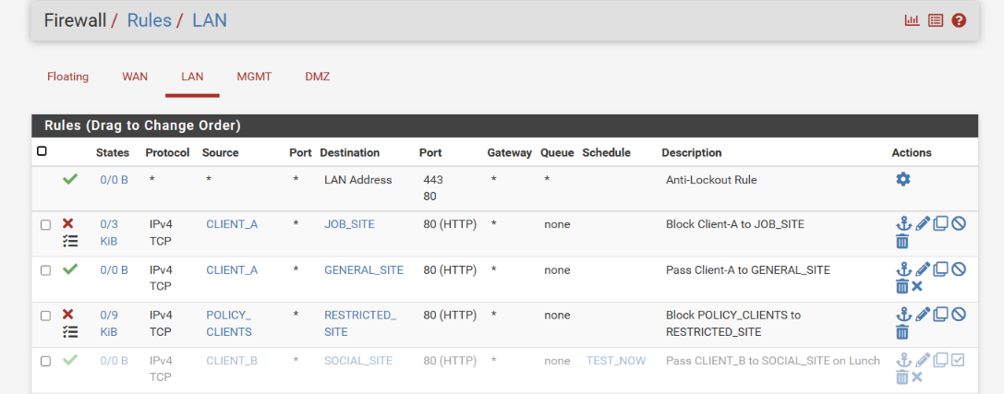
Hình 7.1. Thứ tự các Rules trong kịch bản 7
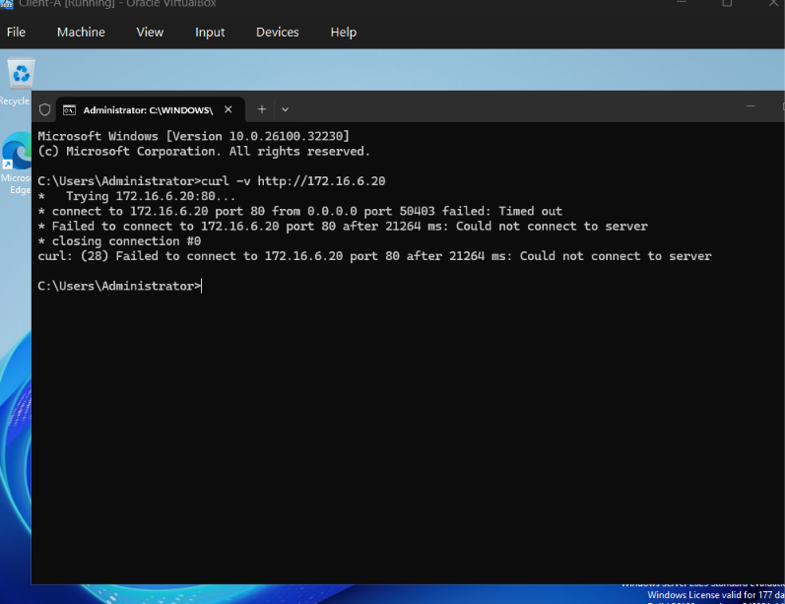
Hình 7.2. Phép thử 1 (Gửi luồng Block)
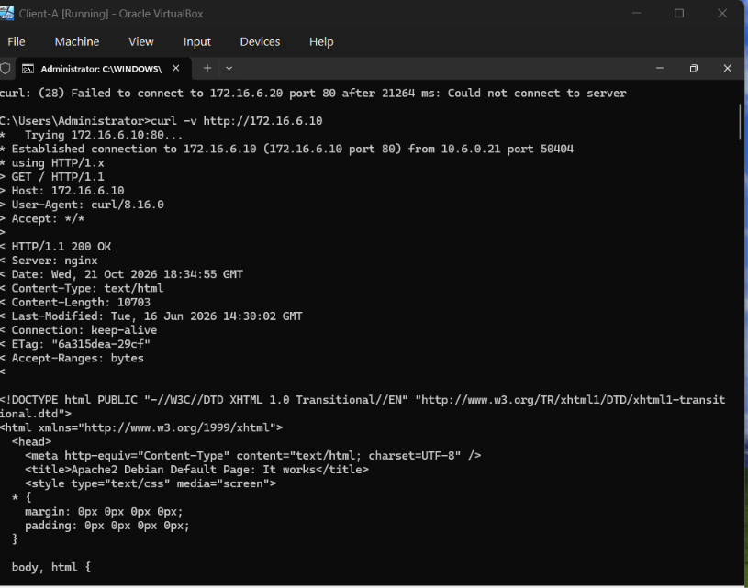
Hình 7.3. Phép thử 2 (Gửi luồng Pass)
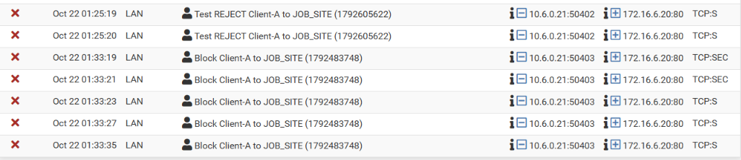
Hình 7.4. Bảng Firewall Log trên pfSense được lọc theo IP Client-A (10.6.0.21) thể hiện rõ thông tin Interface, Action, Source, Destination và Port đối chiếu với phép thử

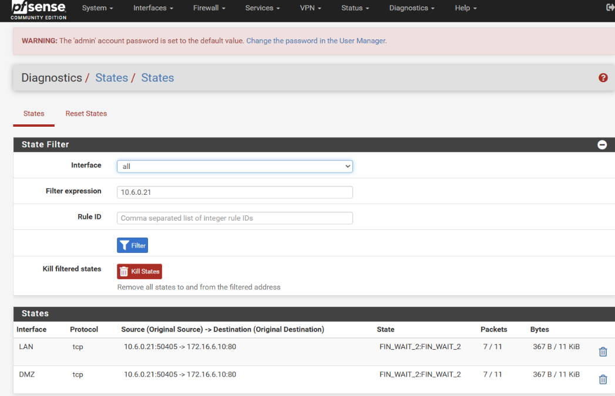
Hình 7.5. Kiểm tra State Table cho thấy kết nối bị Block không tạo State, trong khi kết nối Pass duy trì trạng thái ESTABLISHED

Kết luận:
  - Đối với luồng bị BLOCK (172.16.6.20): KHÔNG xuất hiện bất kỳ dòng State nào trong bảng (vì gói tin bị chặn ngay từ đầu nên không thể tạo phiên State thành công).
  - Đối với luồng được PASS (172.16.6.10): Xuất hiện dòng State dạng: tcp 10.6.0.21:xxxx -> 172.16.6.10:80 (172.16.6.10:80) ESTABLISHED:ESTABLISHED (chứng minh phiên kết nối đang được pfSense duy trì).

TRẢ LỜI CÂU HỎI
1. Vì sao LAB 6 phải dùng topology riêng thay vì tiếp tục sử dụng trực tiếp topology LAB 5?
Trả lời: Vì bài Lab 6 yêu cầu chia thành nhiều vùng mạng rõ ràng như LAN, DMZ và MGMT để kiểm thử các chính sách tường lửa phức tạp (như phân quyền theo giờ, cô lập DMZ, Captive Portal). Topology Lab 5 chỉ là mô hình mạng cơ bản nên không đáp ứng đủ các card mạng (Interfaces) và các máy chủ web giả lập để làm bài.
2. LDAP được dùng cho chức năng nào trên pfSense? Firewall rule chuẩn có thể dùng username AD làm Source trực tiếp không?
Trả lời: LDAP dùng để pfSense kết nối sang máy Active Directory (DC) xác thực tài khoản user khi họ đăng nhập qua trang Captive Portal. Firewall Rule chuẩn ở Layer 3/4 không thể dùng username AD làm Source trực tiếp, vì rule tường lửa chỉ nhận diện được IP, MAC hoặc Port chứ không đọc trực tiếp được tên username.
3. Vì sao Captive Portal được đặt trên LAN nhưng WebGUI quản trị lại tách sang MGMT?
Trả lời: Việc tách biệt này để đảm bảo an toàn mạng. Vùng LAN là nơi chứa nhiều máy client của người dùng, nếu để WebGUI quản trị ở LAN thì nguy cơ bị người dùng thường dò quét mật khẩu hoặc tấn công pfSense rất cao. Đưa WebGUI sang vùng MGMT riêng giúp chỉ có máy quản trị mới truy cập được, còn vùng LAN chỉ để dùng Captive Portal xác thực internet.
4. Search Scope Entire Subtree có ý nghĩa gì khi pfSense truy vấn Active Directory?
Trả lời: Mạng Active Directory thường chia user ra nhiều thư mục nhỏ (các OU - Organizational Units) khác nhau. Chọn Entire Subtree giúp pfSense tìm kiếm user trên toàn bộ cây thư mục AD từ trên xuống dưới, đảm bảo user nằm ở bất kỳ OU nào cũng có thể đăng nhập được.
5. Tại sao nên dùng service account thay vì Domain Administrator làm LDAP bind?
Trả lời: Để tuân thủ nguyên tắc bảo mật tối thiểu. Nếu dùng tài khoản Domain Administrator khai báo vào pfSense, khi lỡ bị lộ thông tin thì kẻ xấu sẽ chiếm toàn bộ hệ thống Domain Controller. Dùng một service account riêng chỉ có quyền đọc (Read) trong AD giúp hạn chế tối đa rủi ro.
6. Trong Kịch bản 3, vì sao cần một rule Block SOCIAL_SITE nằm dưới rule Pass có Schedule?
Trả lời: Vì pfSense có một rule mặc định ở dưới cùng là cho phép tất cả (Default allow LAN to any rule). Nếu không tạo rule Block nằm ở dưới, khi hết giờ nghỉ trưa (Schedule hết hiệu lực), gói tin sẽ rớt xuống rule mặc định phía dưới và vẫn được cho qua. Bắt buộc phải có rule Block chặn lại để khi hết giờ làm việc là bị cấm truy cập ngay.
7. Vì sao Client-A/B dùng DNS 10.6.0.10 nhưng rule Internet của client không cần cho DNS tới 10.6.0.10?
Trả lời: Vì cả Client-A, Client-B và máy DNS (10.6.0.10) đều nằm chung trong cùng một dải mạng LAN (10.6.0.0/24). Các máy trong cùng một mạng LAN sẽ truyền tin trực tiếp với nhau qua Switch (Layer 2) chứ gói tin không hề đi qua Router/Tường lửa pfSense, nên không cần viết Rule cho qua trên pfSense.
8. Giải thích first-match bằng một ví dụ cụ thể trong ruleset tổng hợp.
Trả lời: First-match nghĩa là pfSense sẽ xét danh sách Rule từ trên xuống dưới, gói tin khớp với Rule nào đầu tiên thì pfSense sẽ xử lý ngay (Pass hoặc Block) và bỏ qua toàn bộ các Rule phía dưới.Ví dụ: Đặt Rule 1 là Block Client-A to JOB_SITE, Rule 2 là Pass Client-A to ALL. Khi Client-A vào JOB_SITE, pfSense khớp ngay Rule 1 và chặn luôn, không xét tới Rule 2 nữa.
9. Vì sao sau khi đổi rule cần tạo kết nối mới hoặc Reset States?
Trả lời: Vì pfSense là Stateful Firewall. Khi một kết nối đã tạo thành công trước đó, pfSense sẽ lưu phiên đó vào bộ nhớ RAM (State Table). Nếu mình đổi Rule mà không xóa State, các gói tin sau vẫn ăn theo phiên cũ đã lưu trong RAM chứ không chịu đối chiếu lại với bảng Rule mới. Reset States giúp xóa sạch phiên cũ để pfSense áp dụng ngay Rule mới.
10. Mô hình JOB_SITE/SOCIAL_SITE/RESTRICTED_SITE trong DMZ khác Web Category Filtering thật như thế nào?
Trả lời:
Trong bài Lab: Mình phải tự dựng từng máy server web tương ứng với từng IP cố định rồi dùng Firewall Rule chặn theo IP/Port. Còn ngoài thực tế (Web Category Filtering): Hệ thống tường lửa thật sẽ lọc theo tên miền/URL (dùng proxy hoặc UTM), tự động phân loại hàng triệu trang web vào danh sách "Mạng xã hội", "Đồi trụy", "Cờ bạc"... chứ không cần người quản trị phải đi chặn thủ công từng địa chỉ IP.
11. Block và Reject khác nhau ra sao về hành vi phía client?
Trả lời:
- Block: pfSense lặng lẽ vứt bỏ (drop) gói tin mà không báo lại. Phía Client không biết chuyện gì nên phải ngồi treo máy chờ phát lại nhiều lần cho tới khi hết hạn (~30s mới báo lỗi Connection timed out).
- Reject: pfSense chủ động gửi gói tin phản hồi TCP RST từ chối ngay lập tức. Client nhận được thông báo ngắt kết nối lập tức trong 0s và báo lỗi

